Cahier des Charges :
Architecture Web
(Groupe C)

Introduction :

Un groupe de voyageurs nous a demandés de créer une application le permettant de visualiser les photos qu’ils ont postés durant leurs voyages sur Instagram. Ils pourront tracer leur parcours à condition qu’ils postent après la prise des photos. Les photos partagées par des amis pourront être visualisés avec l’intermédiaire des hashtags, mis en lien avec les photos.

Technologies :

L’application doit être sur une seule page, le code de base est l’html 5 et css 3. Pour les API, nous allons manipulé celles d’Instagram et de Google Maps. Leur utilisation nous permettra d’utiliser Angular, Javascript et Node JS.

L’interface graphique :

A l’ouverture de la page une page de connexion s’affiche au premier plan. Si la connexion se fait, la page au premier plan s’enlève pour dévoiler la page principale au second plan.
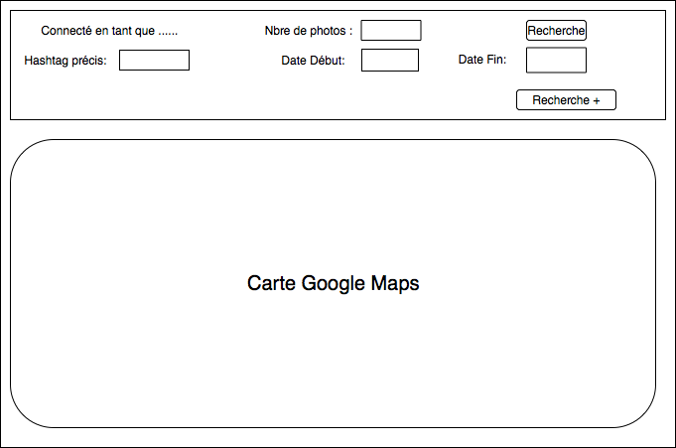
Illustration 1: page_principale

Si, au contraire la connexion ne se fait pas, la page de connexion reste en place et un message d’erreur s’affiche.

La page principale se compose en deux parties distincts :

- une partie de recherche et de recherche avancée permettant de trier filtrer les photos qu’on affiche sur la carte. La recherche simple permet de limiter les photos sur la carte si l’utilisateur veut afficher ses photos sans distinction d’hashtags. La recherche avancée permet de prendre en compte la recherche simple, avec un filtre selon l’hashtag et un créneau de date.

- une dernière partie qui se compose d’une carte et permet d’afficher les photos d’Instagram sur la carte. Ce sera une carte correspondant à celle de Google Maps.

